Тёмная материя и энергия Вселенной

Работу выполнила: Светлова Юлия Игоревна,
ученица 10 класса ГБОУ СОШ № 546 г. Москвы
Руководитель: Казакова Юлия Владимировна, к.п.н., учитель физики, методист ГБОУ СОШ № 546 г. Москвы

Москва 2013

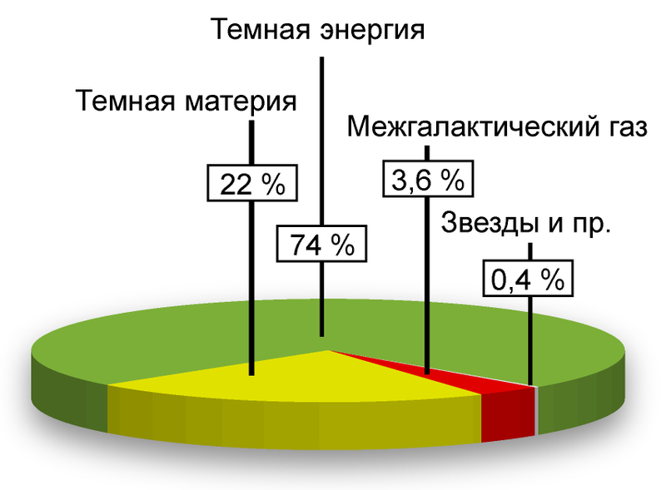
Из чего состоит Вселенная? Как видно из диаграммы (рис. 1), звёзды и планеты, которые мы видим на небе, составляют очень маленькую долю вещества Вселенной. Больше всего занимает тёмная энергия (гипотетическая форма энергии, имеющая отрицательное давление и равномерно заполняющая всё пространство Вселенной), на втором месте находиться тёмная материя (форма материи, которая не испускает электромагнитного излучения и не взаимодействует с ним). О них и пойдёт речь в нашей работе.
Рис. 1.
Цель работы: изучить, свойства новых форм материи и её роль во Вселенной.
Задачи:
- Выяснить, что представляет собой тёмная материя и энергия.
- Изучить их свойства тёмной материи и энергии.
- Познакомиться с методами изучения тёмной материи и энергии.
Методы:
Анализ литературы и сайтов.

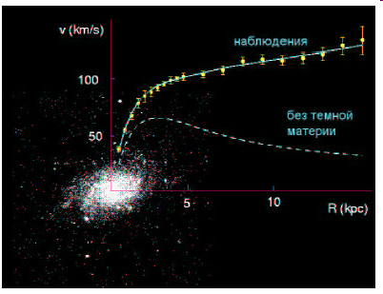
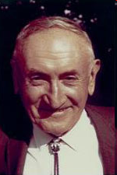
Существование скрытой массы предсказал астроном Фриц Швикки ещё в 1937 году. Он проводил наблюдения за вращением скопления Галактик. Как известно, из законов физики, скорость вращения галактических объектов и скоплений галактик зависит от расстояния до центра масс и распределения массы внутри.
Рис. 2.
Сопоставив значения скорости вращения, вычисленные по формулам и наблюдаемые, был получен парадоксальный результат. Массы Галактик намного больше чем мы видим!

По мере удаления от центра галактики скорости обращения не уменьшаются, что говорит о том, что в галактике, в том числе вдалеке от её светящейся части, имеется несветящаяся, темная материя, которую невозможно увидеть в телескоп (рис.2).
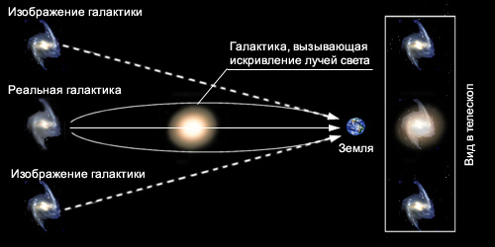
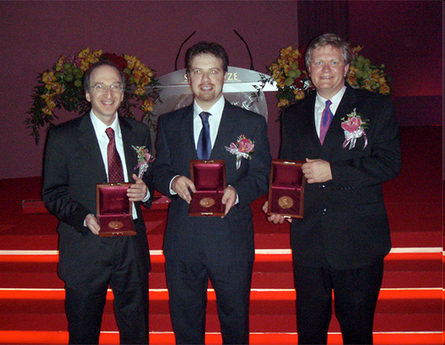
Гравитационное поле скопления искривляет лучи света, испущенные галактикой, находящейся за скоплением, то есть гравитационное поле действует как линза. При этом иногда появляются несколько образов этой удаленной галактики (рис. 3). Искривление света зависит от распределения массы в скоплении, независимо от того, какие частицы эту массу создают. Восстановленное таким образом распределение массы показывает, что оно сильно отличается от распределения светящегося вещества. Измеренные подобным образом массы скоплений галактик согласуются с тем, что темная материя вкладывает около 25% в полную массу во Вселенной.
Рис. 3.
Ускоренное расширение Вселенной было открыто в 1998 году. За это открытие Сол Перлмуттер, Брайан П. Шмидт и Адам Рисс получили Нобелевскую премию по физике за 2011 год (рис. 4).
Рис. 4.
Ранее существовавшие космологические модели предполагали, что расширение Вселенной замедляется. Они исходили из предположения, что основную часть массы Вселенной составляет материя — как видимая, так и невидимая (тёмная материя). На основании новых наблюдений, свидетельствующих об ускорении расширения, было найдено, что во Вселенной существует ранее неизвестная энергия с отрицательным давлением (рис. 5).
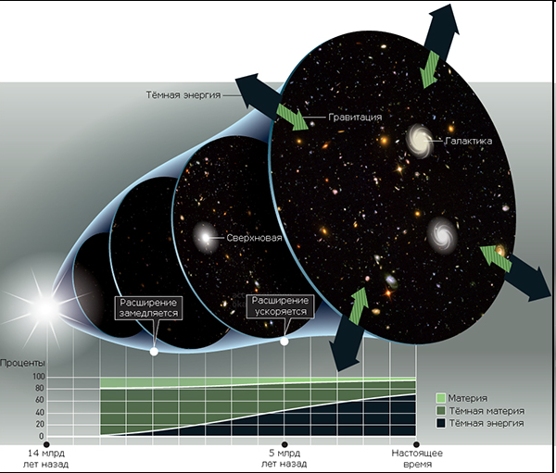
Современными астрономическими методами можно не только измерить нынешний темп расширения Вселенной, но и определить, как он изменялся со временем. Так вот, астрономические наблюдения свидетельствуют о том, что сегодня (и в недалеком прошлом) Вселенная расширяется с ускорением: темп расширения растёт со временем. В этом смысле и можно говорить об антигравитации. Обычное гравитационное притяжение замедляло бы разбегание галактик, а в нашей Вселенной, получается, всё наоборот.
Рис. 5.
Такая картина, вообще говоря, не противоречит общей теории относительности, однако для этого темная энергия должна обладать специальным свойством — отрицательным давлением. Это резко отличает её от обычных форм материи.
С другой стороны, тёмная энергия может со временем рассеяться или даже сменить отталкивающее действие на притягивающее. В этом случае гравитация возобладает и приведёт Вселенную к «Большому Хлопку». Некоторые сценарии предполагают «циклическую модель» Вселенной. Хотя эти гипотезы пока не подтверждаются наблюдениями, они и не отвергаются полностью. Решающую роль в установлении конечной судьбы Вселенной (развивающейся по теории Большого Взрыва) должны сыграть точные измерения темпа ускорения.
Главный кандидат на роль темной энергии — вакуум. Плотность энергии вакуума не изменяется при расширении Вселенной, что и соответствует отрицательному давлению. Еще один кандидат — гипотетическое сверхслабое поле, получившее название квинтэссенция. Не будет преувеличением сказать, что природа темной энергии — это главная загадка фундаментальной физики XXI века. К сожалению, сейчас не видно путей прямого экспериментального исследования темной энергии в земных условиях. Надежды на прояснение природы темной энергии связывают прежде всего с новыми астрономическими наблюдениями.
Свойства тёмной материи:
- Не испускает электромагнитного излучения и не взаимодействует с ним.
- Не взаимодействует с веществом.
- Создаёт гравитационные эффекты.
- Представляет собой среду со средней космологической плотностью, в несколько раз превышающей плотность обычной материи.
- Массовая доля темной материи превосходит массовую долю обычного вещества примерно в 6 раз.
Свойства тёмной энергии:
- Ничего не испускает и не поглощает.
- Не испытывает гравитационного сжатия.
- Не меняется на всем периоде существования Вселенной.
- Равномерно заполняет всё пространство.
- Проявляется в виде гравитационного отталкивания.
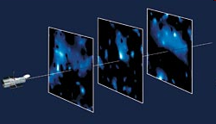
Рис. 6. Разные срезы относятся к разным моментам в прошлом. Поэтому данная карта является пространственно-временной
и отражает эволюцию распределения материи

Непосредственное изучение распределения тёмной материи в скоплениях галактик стало возможным после получения их высокодетализированных изображений в 1990-х годах. При этом изображения более удалённых галактик, проецирующихся на скопление (рис. 6), оказываются искажёнными или даже расщепляются из-за эффекта гравитационного линзирования. По характеру этих искажений становится возможным восстановить распределение и величину массы внутри скопления независимо от наблюдений галактик самого скопления (рис. 7). Таким образом, прямым методом подтверждается наличие скрытой массы и тёмной материи в галактических скоплениях.
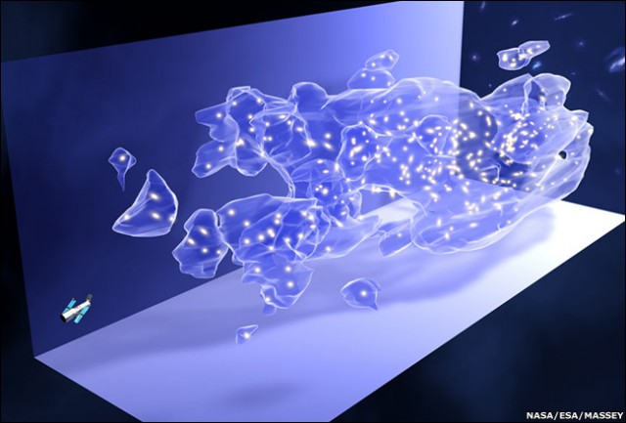
Рис. 7. Часть карты темной материи, составленная Ричардом Месси

Тёмная материя подобно скульптору вылепливает Вселенную и, сплетая галактики, формирует её структуру.
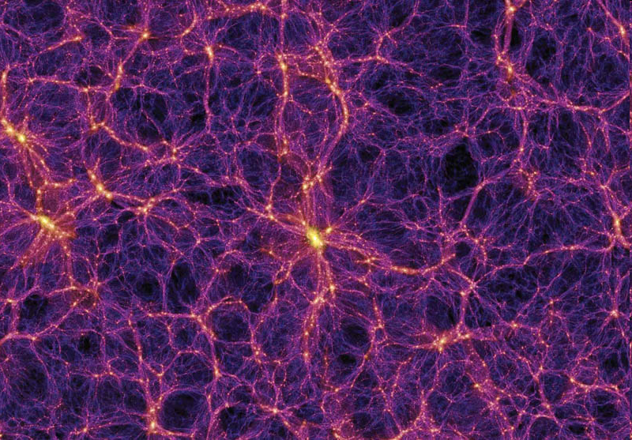
Физики теоретики полагают, что на сверхбольших масштабах гравитационные взаимодействия доминируют над всеми остальными.
На рисунке 8 представлена модель структуры пространства нашей Вселенной размером в 1,6 млрд световых лет, полученная в 2005 году в рамках проекта
«Моделирование тысячелетия».
Опубликованное в 2012 году исследование движения более 400 звёзд, расположенных на расстояниях до 13 000 световых лет от Солнца, не нашло свидетельств присутствия тёмной материи в большом объёме пространства вокруг Солнца. Согласно предсказаниям теорий, среднее количество тёмной материи в окрестности Солнца должно было составить примерно 0,5 кг в объёме земного шара. Однако измерения дали значение ±0,06 кг тёмной материи в этом объёме. Это означает, что попытки зарегистрировать тёмную материю на Земле, например, при редких взаимодействиях частиц темной материи с «обычной» материей, вряд ли могут быть успешными.
Рис. 8.
Выводы:
Мы сегодня мало знаем о том, что представляет собой 95% материи во Вселенной. Мы можем только догадываться, какие явления происходят на сверхмалых расстояниях, и какие процессы происходили во Вселенной на самых ранних этапах её эволюции.
Наше время — это время кардинального изменения взгляда на природу, и главные открытия еще впереди.

Использованные материалы:
http://ru.wikipedia.org/
http://elementy.ru/lib/430380
http://elementy.ru/lib/25560/25564
http://agru.org/
http://enigma-project.ru/
http://rusrep.ru/
http://www.modcos.com/articles.php?id=35
http://ru.wikipedia.org/wiki/%D6%E2%E8%EA%EA%E8,_%D4%F0%E8%F6
http://news.a42.ru/news/item/260694/
http://ru.wikipedia.org/wiki/%D
Черепащук А.М. Новые формы материи во Вселенной. «Физика» Изд. «1 сентября» № 2, 2012.

